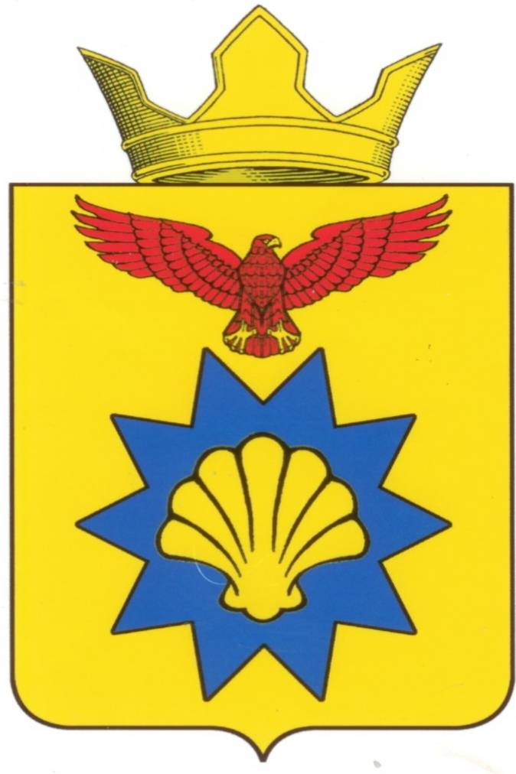

**ВОЛГОГРАДСКАЯ ОБЛАСТЬ**

**ПАЛЛАСОВСКИЙ МУНИЦИПАЛЬНЫЙ РАЙОН**

**АДМИНИСТРАЦИЯ ЭЛЬТОНСКОГО СЕЛЬСКОГО ПОСЕЛЕНИЯ**

**П О С Т А Н О В Л Е Н И Е** п. Эльтон

от 20 мая 2019 года № 37

«О признании наименования элемента улично-дорожной сети и объектов адресации присвоенными»

Руководствуясь пунктом Федеральным законом от 06.10.2003 г. № 131-ФЗ «Об общих принципах организации местного самоуправления в Российской Федерации», частью 3 статьи 5 Федерального закона от 28.12.2013 г. № 443-ФЗ «О федеральной информационной адресной системе и о внесении изменений в Федеральный закон «Об общих принципах организации местного самоуправления в Российской Федерации», постановлением Правительства РФ от 19.11.2014 г. № 1221 «Об утверждении Правил присвоения, изменения и аннулирования адресов», разделом IV Правил межведомственного информационного взаимодействия при ведении государственного адресного реестра, утвержденными постановлением Правительства РФ от 22.05.2015 г. № 492 «О составе сведений об адресах, размещаемых в государственном адресном реестре, порядке межведомственного информационного взаимодействия при ведении государственного адресного реестра, о внесении изменений и признании утратившими силу некоторых актов правительства РФ», Уставом Эльтонского сельского поселения Палласовского муниципального района Волгоградской области, администрация Эльтонского сельского поселения

**п о с т а н о в л я е т:**

1. По результатам проведения инвентаризации государственного адресного реестра:

1.1 присвоить адрес элементу улично-дорожной сети и внести в ФИАС как фактически существующий:

- Российская Федерация, Волгоградская область, Палласовский муниципальный район, Эльтонское сельское поселение, поселок Эльтон, улица Апостоловой;

- Российская Федерация, Волгоградская область, Палласовский муниципальный район, Эльтонское сельское поселение, поселок Эльтон, улица Легкодимова;

- Российская Федерация, Волгоградская область, Палласовский муниципальный район, Эльтонское сельское поселение, поселок Эльтон, улица Тумановой.

2. Настоящее постановление вступает в силу с момента его подписания.

Глава Эльтонского

сельского поселения Н.А. Сурганов

Рег. № 37/2019г.